Propuesta metodológica de la
transmutación del objeto arquitectónico

Aproximaciones teóricas sobre la transmutación
La transmutación ha sido abordada desde diferentes ámbitos del conocimiento, particularmente la alquimia, la química y la biología, así como también dentro del arte, la moda, la música, la pintura y la expresión cinematográfica. Para el presente trabajo tomaremos el concepto de transmutación abordado desde una perspectiva fenomenológica de la experiencia y las modificaciones a la arquitectura y al entorno que surgen de la misma, descubriremos elementos a partir de los cuales se genera el sentido en el espacio, objeto arquitectónico y ciudad, enmarcando la relación entre lo estático y lo transmutable, dos cualidades del espacio que generan fenómenos y micro fenómenos que involucran pensar en arquitectura como objeto que se transforma.

En la arquitectura, puede relacionarse con la capacidad de los edificios para adaptarse a nuevos usos y significados a lo largo del tiempo (Morris, 1997). Este concepto ha sido clave en la renovación urbana y la reutilización adaptativa, donde las estructuras existentes son modificadas para satisfacer nuevas necesidades sin perder su valor histórico.

En el urbanismo, la transmutación se ha entendido como un proceso en el que las funciones de las áreas urbanas cambian debido a la evolución económica, tecnológica y social. Esta noción ha sido explorada ampliamente en los estudios de gentrificación y transformación urbana (Smith, 1996), así como en la relación entre urbanismo y sostenibilidad (Lehmann, 2010).

A partir de esta aproximación, reconocemos que existe una relación entre el lenguaje cognitivo y el lenguaje comunicativo de la arquitectura hacia las sociedades, adicional a las referencias geográficas o territoriales que pudieran referenciar al objeto. Esta identificación ocurre a través de dimensiones dentro de la percepción de las usuarias, a través de sus emociones, los ambientes sensoriales que se generan y su lenguaje del arte a través de las formas y volúmenes que la conforman (Eco, 1986).

Establecer que la arquitectura es un lenguaje, fomenta una lectura de acto no individual, pues la rebeldía y las posibilidades infinitas de las combinaciones de elementos físicos e invisibles son consolidados por las y los habitantes, así como también comunidades que se apropian de sus calles, barrios y ciudades.

Ligado a esta línea de pensamiento fenomenológico, Norberg-Schulz plantea que el espacio está centrado de manera subjetiva a partir de criterios psico-espaciales: centralidad, proximidad y cerramiento; definiendo dos tipos de espacio: espacio pragmático, siendo éste el espacio que se desarrolla a través de la acción física de los seres humanos en su ambiente natural, y el espacio perceptivo, el cual se interpreta a partir de la identidad y experiencia de las personas, y que resulta siendo nuestro entorno inmediato (Navarro, 2007).

Este entorno inmediato contiene al objeto arquitectónico, con sus espacios definidos, por lo que estas aproximaciones generan lecturas de las modificaciones del entorno y del espacio.

El concepto de transmutación en arquitectura y urbanismo surge como una respuesta a las dinámicas de cambio en las ciudades y los entornos construidos. Esta transformación puede ser física, funcional, o simbólica, y está influenciada por diversos factores, tales como las demandas sociales, el desarrollo tecnológico, la economía y la ecología. Este estado del arte examina cómo la transmutación ha sido entendida y aplicada a lo largo del tiempo, desde las primeras aproximaciones teóricas hasta las interpretaciones contemporáneas.

En este capítulo, tomaremos los conceptos que entrelazan el pensamiento fenomenológico con el lenguaje espacial-arquitectónico para describir los elementos que enmarcan la transmutación provocando la lectura de la arquitectura como objeto artístico, objeto físico, objeto habitable, con una identidad definida y en constante tránsito a partir de los objetos topológicos en un plano físico con arte, forma, sentido y ritmo (Stroeter, 1999).

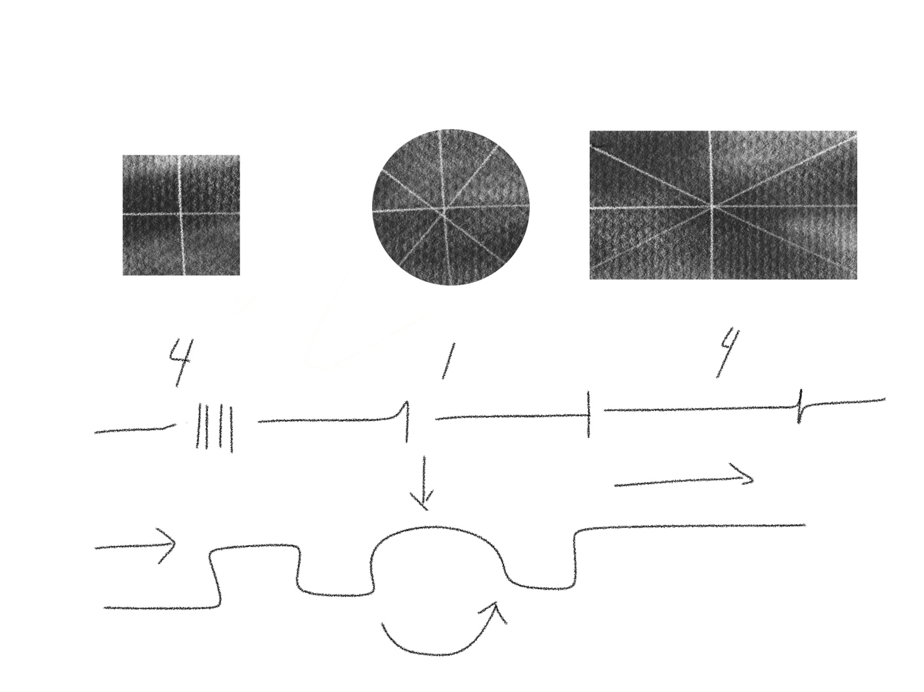
Figura 01. Ilustración abstracta de la interpretación de forma, ritmo y sentido. El 4, 1 y 4, representan la abstracción del número de lados de una figura. Formato digital, S.A.V. (2024).

El pensamiento fenomenológico en el campo de la arquitectura
La lectura de la arquitectura desde el pensamiento fenomenológico como objeto que se transforma procede de una filosofía idealista, que establece la percepción como primer alcance humano ante lo existente (Politzer, 1981), esto genera la vertiente fenomenológica acuñada por Husserl y Merleau Ponty durante el siglo XX.

Para comprender la perspectiva o el pensamiento fenomenológico y su relación con la arquitectura, primero hablaremos del materialismo durante el siglo XIX. El materialismo se enfoca en lo contemplativo, eliminando la comprensión de la realidad como actividad sensorial humana como práctica (Unzueta, 1974). Ante el surgimiento del nuevo materialismo este se anteponía a sólo la contemplación, concibiendo la actividad humana como una actividad objetiva, existente, separado de la realidad, con que el idealismo desarrollaba un aspecto activo de la actividad humana.

Esta postura aterriza con neutralidad la visión que conlleva pensar en ciudades y objetos arquitectónicos que se transforman, mostrando, desde el enfoque filosófico, una barrera en la concepción de los objetos como más allá de su objeto histórico e incluso político. Cada calle, cada colonia, barrio y vivienda termina por convertirse en un núcleo urbano determinado, trazando ejes, límites geográficos y usos de suelo; no sólo consolidado por su materia, si no por identidades arquitectónicas y sociales que se apropian de estos espacios, más allá de las cuestiones históricas y políticas planteadas en la urbanización de las ciudades industriales del siglo XIX.

Ambos planteamientos dan lugar a la fenomenología, sin embargo, es necesario despojarse de ciertos pensamientos lógicos, objetivos e igualmente ante el otro extremo, que las sensaciones y objetos no son más que una misma cosa, si no, experimentar el fenómeno con todas sus percepciones, materiales e ideales. Las sensaciones y objetos no son una sola cosa, la fenomenología establece que un fenómeno surge ante experimentarlo con todas sus percepciones, materiales e ideales; y en el caso de la arquitectura y la ciudad, con todas sus identidades, apropiaciones, cualidades y lenguajes.

En definitiva, se busca experimentar, encontrar y describir la manera en que los objetos son interpretados en lo espacial a partir de la vivencia y cotidianidad, con sus generalidades y particularidades. Estas aproximaciones fenomenológicas han llevado a concebir fragmentos o escenarios de una ciudad, tejiendo experiencias que permiten deducir configuraciones espaciales y su interacción social, apropiación del espacio urbano y la relación del pensamiento con el espacio concebido como espacio físico, visible, cuantificable, morfológico y objetivo (Lefebvre, 1974).

El transmutar, entendiéndose como la transformación de un componente al cambiar modificando su esencia interna y a su vez la externa, proviene de sus usos en la alquimia (Hopkins, 1927) y está estrechamente relacionado con el pensamiento mágico. La noción de la transformación, posteriormente transmutación, también se relaciona con un concepto más conocido en ámbito arquitectónico y urbano: la morfología. Esta se basa en el estudio matemático de las relaciones visibles entre las formas visibles de los organismos; por ende, la noción de la transmutación orienta al análisis estructural hablando de objetos tangibles hacia lo que se puede llamar la vida de las formas (Frédéric, 2005), un movimiento en la estructura formal, que genera un contraste con el pensamiento estático del lenguaje lógico, vinculando las formas y lo que ocurre entre ellas.

Para el ser humano todo lugar tiene posibilidad de ser habitado (García, 2015) y es por esto por lo que el objeto arquitectónico transmuta, buscando habitar y des-habitar los espacios con los que se relaciona, apropiándose o desapropiándose de ellos, estas acciones conllevan modificaciones en el objeto, el entorno, el paisaje construido y el paisaje natural de los núcleos y periferias urbanas, con sus características específicas a partir de las identidades que los modifican.
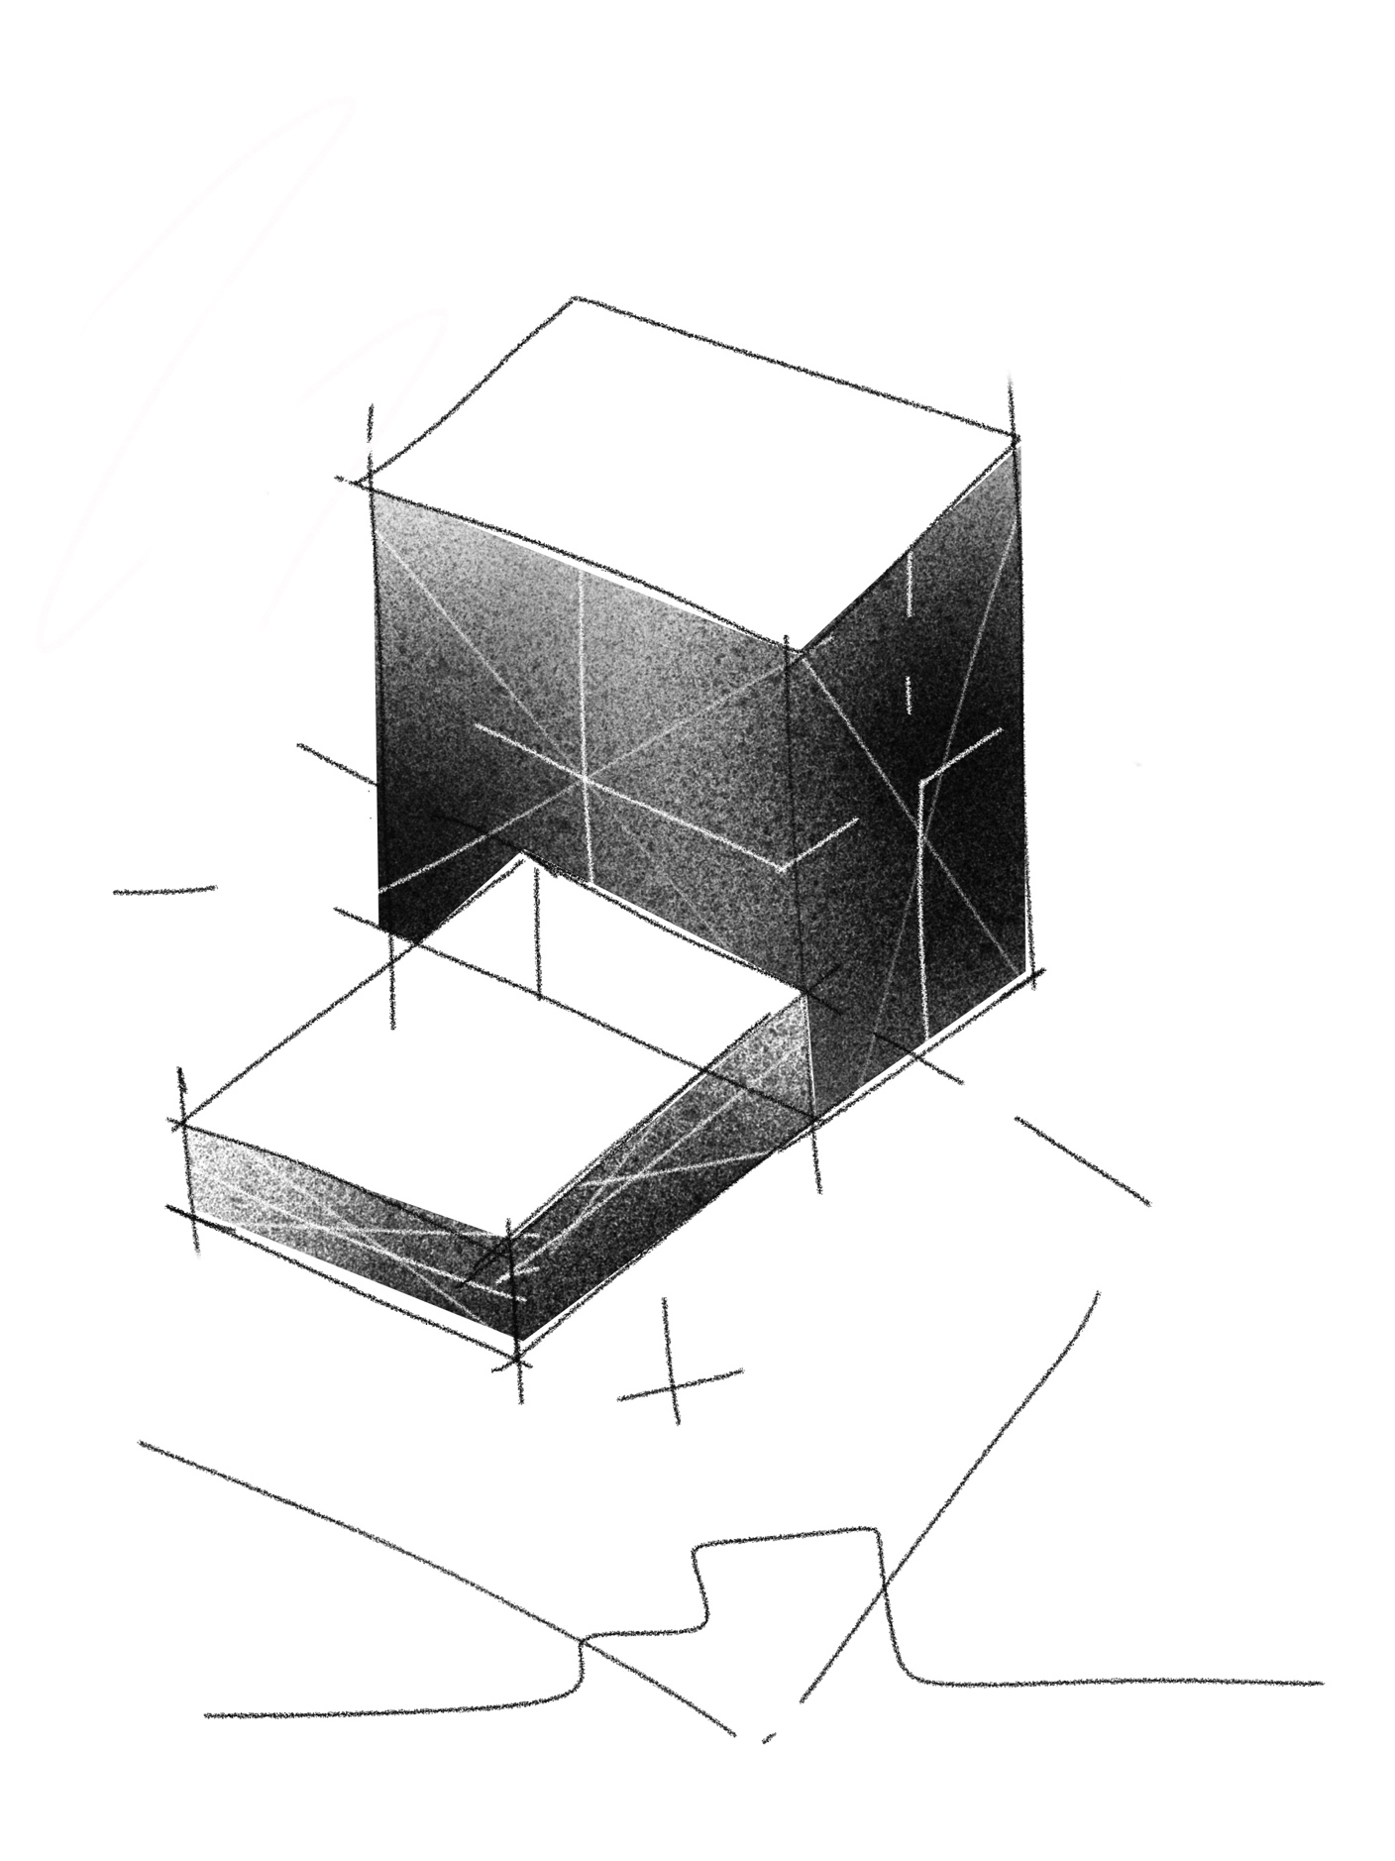
Figura 02. Ilustración abstracta de la percepción de un espacio ocupado por un objeto arquitectónico. Formato digital, S.A.V. (2024).
La lectura de este capítulo surge a partir de la siguiente declaración: la arquitectura es tangible, y compuesta a su vez por intervenciones de ramas transdisciplinarias como la filosofía, la antropología y la sociología, que nos permiten tener un profundo y mayor entendimiento de lo intangible, que viene a partir de la exposición y la percepción de la realidad de los objetos, los barrios y las ciudades, a partir de esta declaración, podemos comenzar a describir los fenómenos y micro fenómenos que generan la transmutación de los objetos y las ciudades.

El objeto arquitectónico como elemento que se transforma: tres herramientas para analizarlo

Space Syntax: configuración espacial
El space syntax o configuración espacial es el estudio del espacio a partir de un esquema espacial con un orden estructural definido al interior de los objetos arquitectónicos, tomando en cuenta los movimientos y las relaciones espaciales de desplazamiento (Hillier 2004).

Definiendo la escala podemos analizar distintos tipos de configuración espacial, como, por ejemplo, un objeto arquitectónico puede tener dimensiones funcionales interiores y exteriores donde se lleva a cabo este desplazamiento o movimiento, así como a un nivel urbano una configuración espacial más compleja, involucrando movilidad activa, transporte urbano, calles, vías y corredores.

Para Aristóteles, el “topos”, palabra del griego que significa “lugar”, es un espacio que suma todos los lugares, es decir, el conjunto de todas sus interacciones en un campo dinámico de relaciones cualitativas y cuantitativas del entorno (Navarro, 2007). Partiendo del objeto arquitectónico, la configuración espacial es entonces el orden diseñado que dirige a las y los usuarios a desplazarse para lograr generar una percepción espacial de ocupar el espacio, física, contemplativa y funcional.

Por lo anterior, el objeto tiene entonces una expresión antropométrica, con elementos que juegan entre los sólidos (estructuras, muros) hasta los transparentes, opacos o móviles (celosías, vidrios, puertas). La acción de desplazarse es entonces, una relación entre los patrones espaciales existentes y la percepción de ocupar un espacio, por lo que, dependiendo la configuración espacial, se modifica la experiencia de ocupar y de habitar un espacio.

Al modificarse entonces la configuración espacial de un espacio, se puede modelar o predecir la manera en la que será la experiencia del habitar, al interior del objeto arquitectónico. El Space syntax es una herramienta de análisis crítico, que resulta como una práctica a través de la cual se puede explorar y conocer la transmutación o la medida en la que cambia el objeto.

Space Reading: leer el espacio
Space reading o leer el espacio consiste en interpretar el significado espacial y perceptivo de un objeto a partir de elementos identificables con la literatura de manera simbólica. La literatura, al igual que la arquitectura, es un acto de expresión, representación y creación, que retrata historias, ideas y objetos (T. Hall, 1972).

Sin embargo, las obras literarias y las obras teatrales contienen elementos imaginarios que no necesariamente son retratados en el objeto material de la arquitectura de manera física. Entonces, ¿cómo podemos entender la arquitectura como lenguaje? para responder esta pregunta, debemos partir del planteamiento de espacio como elemento principal de representación en la arquitectura, así como la palabra es la expresión en la literatura.

El espacio, es concebido como el todo y la nada, lo que nos permite conocer la extensión de nuestra realidad (Pellegrino, 2009) aunado al concepto de espacio como máxima expresión de nuestra percepción física con el mundo, está el del entorno construido: el espacio que se encuentra entre la libertad y lo conquistado, el objeto arquitectónico y el paisaje natural.

Cabe señalar, que el concepto de leer el espacio no resulta exclusivo del objeto arquitectónico, si no de la arquitectura en general. El espacio concebido resulta todo lo que rodea la experiencia del habitar y ocupar un espacio, por lo que la lectura espacial involucra la yuxtaposición de elementos que en la actualidad se identifican como urbanos y arquitectónicos (Aroni, 2022).

El objeto arquitectónico en su forma física establece una relación semiótica entre su propia ocupación espacial y su relación con el entorno construido. A través de ella se genera una lectura entre el objeto arquitectónico y sus significados supuestos (Sánchez, 2016) para conformar una lectura de manera natural e intuitiva, al experimentar primeramente con el objeto de manera visual y auditiva, y al desplazarnos dentro o alrededor del mismo, experimentamos la percepción espacial, características como amplio, estrecho, adelante, atrás, adentro, afuera; mismas que nos permiten generar una lectura, en nuestra imaginación, de cómo se percibe el espacio.

Estas características, cualidades y elementos que conforman el espacio construido, son parte del lenguaje arquitectónico. La arquitectura, y, por ende, el objeto arquitectónico, puede ser entendido a partir de su lenguaje formal y su lenguaje espacial. El lenguaje espacial, es el que involucra la inmersión en el entorno construido, ¿qué es lo que rodea mi objeto arquitectónico y qué es lo que lo conforma? En un nivel urbano, cada objeto arquitectónico está emplazado dentro de un territorio con características determinadas que están en constante movimiento, la plusvalía urbana, el desplazamiento del núcleo histórico, el desmantelamiento de inmuebles patrimoniales, etcétera. Al estar expuesto a este entorno, el objeto transmuta su lenguaje, para adaptarse a partir de su lenguaje formal original.

El lenguaje formal en la arquitectura puede entenderse como la forma, carcasa, o estructura geométrica, que define las líneas del objeto arquitectónico. Dentro de esta lectura formal se encuentra el estilo, las tendencias y el diseño que puede concebir un objeto arquitectónico, así como para la literatura es el género literario de obra teatral o poesía, cada uno con sus características de expresión y representación a partir de elementos como la palabra, la prosa, y el elemento interpretativo de la preceptiva literaria.

La literatura genera escenarios, cuadros y actos donde la percepción de espacio se vuelve retórica y poética, así como para la arquitectura los elementos de forma y espacio se ven representados a partir de forma, ritmo y elementos interpretativos del diseño.

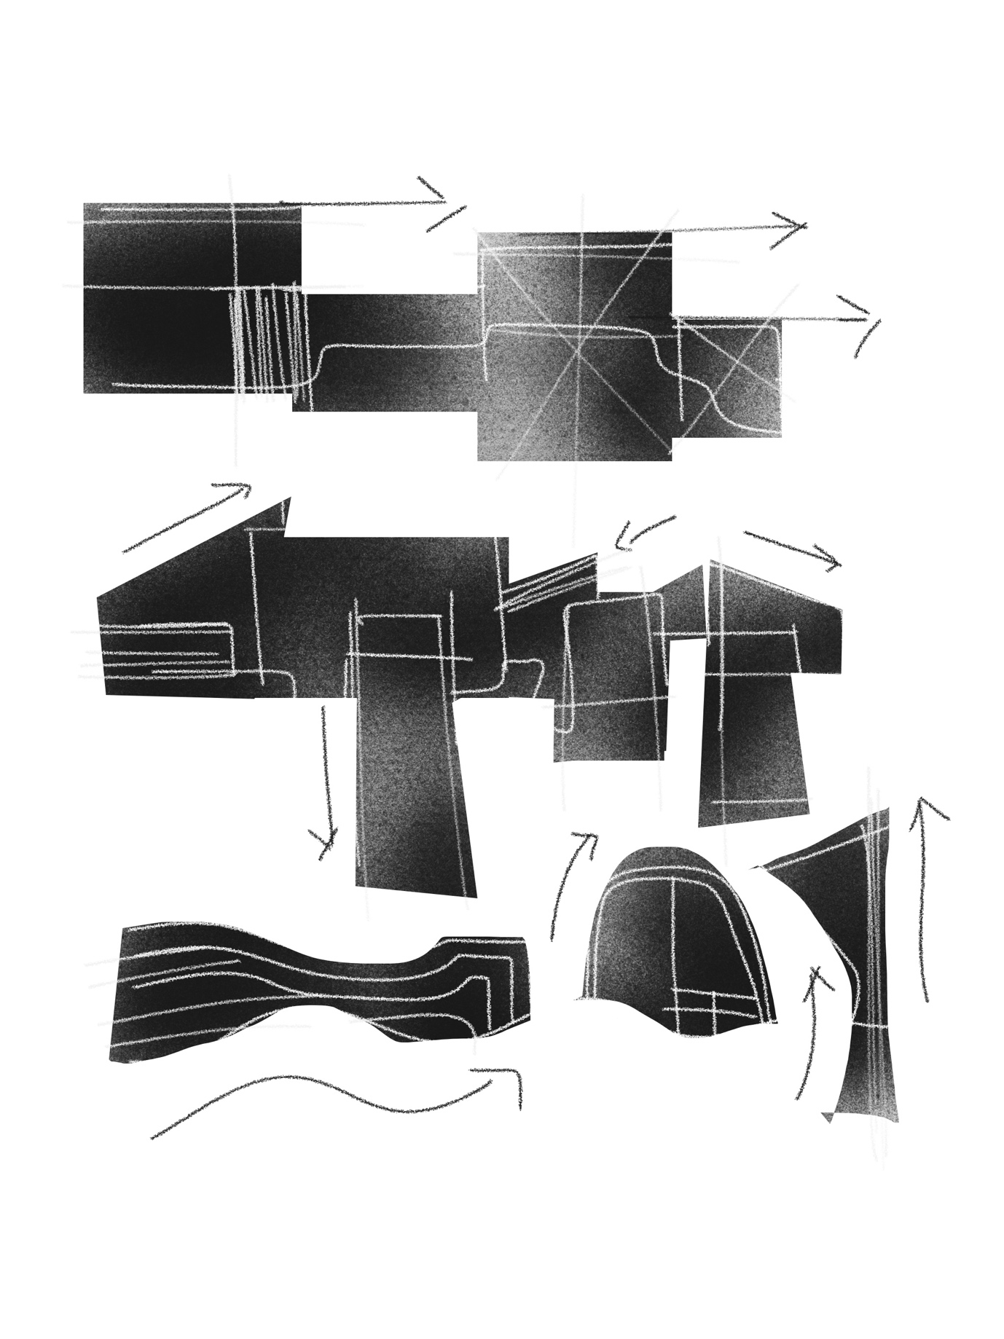
Figura 03. Ilustración abstracta de distintos paisajes urbanos y arquitectónicos con lenguajes formales y escenarios definidos, la lectura se lleva a cabo a través de su lenguaje formal. Formato digital, S.A.V. (2024)
Leer el espacio, se vuelve una práctica imprescindible para comprender el cómo transmuta la arquitectura, ya que, el lenguaje formal y el lenguaje espacial que involucran el objeto arquitectónico y su relación con el entorno construido, nos muestran claramente cuáles son las tendencias, modelos y estructuras que ocupan nuestros espacios, proporcionando una lectura crítica sobre nuestro entorno.

Network Ruins: Red de ruinas
Se ha abordado el concepto “network ruins”, que en español se traduce a “red de ruinas”, para referirse a espacios y/o núcleos urbanos que se han fragmentado y posteriormente re-unido a través de redes de conexión como corredores biológicos, corredores de recuperación financiera y corredores ecoturísticos. Las network ruins enfatizan que a partir de la reconstrucción de los espacios y la conexión entre espacios fragmentados, puede generar nuevas redes con dinámicas de población diferentes a las que tenían antes estos núcleos urbanos, regenerando y transmutando el territorio.

Sin embargo, se ha observado que los espacios que más tienden a tener este comportamiento son los espacios u objetos arquitectónicos con un carácter patrimonial que pueden igualmente resistirse a ser recuperados y/o regenerados. Esto provoca que el tiempo se detenga en estos sitios, generando una inmutabilidad y a su vez una incompatibilidad con las tendencias de diseño, urbanismo y desarrollo de las ciudades en crecimiento.

Cabe resaltar que existe una relación directa del concepto de network ruins al territorio que contiene objetos arquitectónicos con valor patrimonial fragmentado o desmantelado a partir de una situación posguerra, que es de donde se origina el concepto (Merrill, 2015).

Las network ruins, establecen un nuevo comienzo para los territorios fragmentados que llevarán a cabo regeneraciones y transformaciones, un concepto que puede ser aterrizado en las ciudades que han sido concebidas como fragmentadas y que en la actualidad se encuentran en estado de regeneración. Una regeneración que surge de la reconstrucción de las ciudades con núcleos urbanos en estado de estatismo, que finalmente se yerguen ante la reconstrucción de su vías y nodos que articulan las ruinas que conforman un nuevo sentido de ciudad y territorio, que a pesar de que conserva su entidad o identidad esencial, se ven modificadas en el entorno por desarrollos y corredores que no fueron concebidos en su traza morfológica original.

La transmutación en arquitectura y urbanismo continuará evolucionando a medida que surjan nuevas tecnologías, como la inteligencia artificial y la realidad aumentada, que transformarán la manera en que interactuamos con los espacios construidos (Schumacher, 2017). Asimismo, la creciente preocupación por el cambio climático y la equidad social impulsará transformaciones en las políticas urbanas y en el diseño arquitectónico, enfatizando la necesidad de espacios flexibles y adaptables.

El concepto de transmutación es entonces el catalizador teórico para realizar análisis urbanos y arquitectónicos de estas ciudades. Se convierte en una herramienta que a través del pensamiento fenomenológico observa, describe y esboza una línea de reconocimiento hacia la transformación contemporánea de las ciudades modernas en tránsito para a un nuevo objetivo o propósito.

Situaciones de tránsito desde la arquitectura donde podemos observar la transmutación

Barreras socio espaciales
Existen elementos en el entorno construido que delimitan y enmarcan ciertas territorialidades, identidades y comunidades. Pueden ser bordes físicos o imaginarios, un borde físico puede ser un elemento como muros, bardas, montañas, ríos, rieles de tren, carreteras, calles, entre otros; un borde imaginario puede ser un límite geográfico o territorial, plusvalía y nivel socioeconómico (Linares, 2012).

Estos elementos contrastan, por ejemplo, cómo dos barrios conviven o se conectan con el resto del territorio urbano con una fuerte expresión espacial (y física), manifestada en los objetos arquitectónicos que limitan las barreras, es así como se acuña el concepto de barrera socioespacial, ya que no sólo son elementos de separación o delimitación, si no de segregación espacial.

Los límites o bordes generados por las barreras socio espaciales provocan una manipulación del espacio a manera de expresar fuertemente el inicio o final de un territorio con una fuerte identidad urbana, ya que muchas de las interacciones de las comunidades con el espacio urbano son a través de la apropiación de su entorno (Cheshmehzangi, Heat, 2011), esto conlleva que los espacios puedan ser segregativos a nivel espacial, diferenciando barrios y territorios a partir de modificaciones en el entorno por parte de las poblaciones y sus identidades urbanas. Estas modificaciones pueden ocurrir sobre (o encima) de las barreras socio espaciales a manera de apropiación del espacio urbano y se extienden hacia la arquitectura u objeto arquitectónico más cercano a la barrera, donde termina por ser representado y suele contrastar en sus extremos.

Este fenómeno tiende a orientarse hacia la representación espacial de la desigualdad social, donde un municipio de alto nivel en desarrollo económico con un paisaje dominado por rascacielos, puede contrastar inmediatamente con un municipio donde dominan las fábricas y arquitectura industrial en su borde geográfico, es en este espacio donde tienden a articularse objetos arquitectónicos con simbologías y representaciones monumentales en su carácter simbólico, no sólo mediante la forma y geometría de la arquitectura, si no en características y conceptos inherentes a la forma (Scott-Brown, Izenour, Venturi, 2000).

Las barreras socio espaciales, entonces, tienden a ser bordes que albergan zonas de tensión donde pueden ocurrir fenómenos como la expulsión de la población original, gentrificación, fracturación del tejido urbano (Mendoza, Treviño, 2019) así como la transmutación del objeto arquitectónico.

La transmutación puede observarse y ocurrir igualmente entre la barrera socioespacial que existe entre los núcleos urbanos antiguos y los núcleos o clústers de desarrollo económico que se generan al crecer y expandir las ciudades, esta manifestación se representa a través de los objetos en su estilo arquitectónico y giro de desarrollo, algunas veces de manera inmediata. Si tomamos el fenómeno de la gentrificación, podemos observar en el territorio que existe una barrera invisible entre los edificios “nuevos” y los “viejos”, marcando bordes imaginarios de calle a calle, o bien, edificios u objetos que representan “lo otro”.

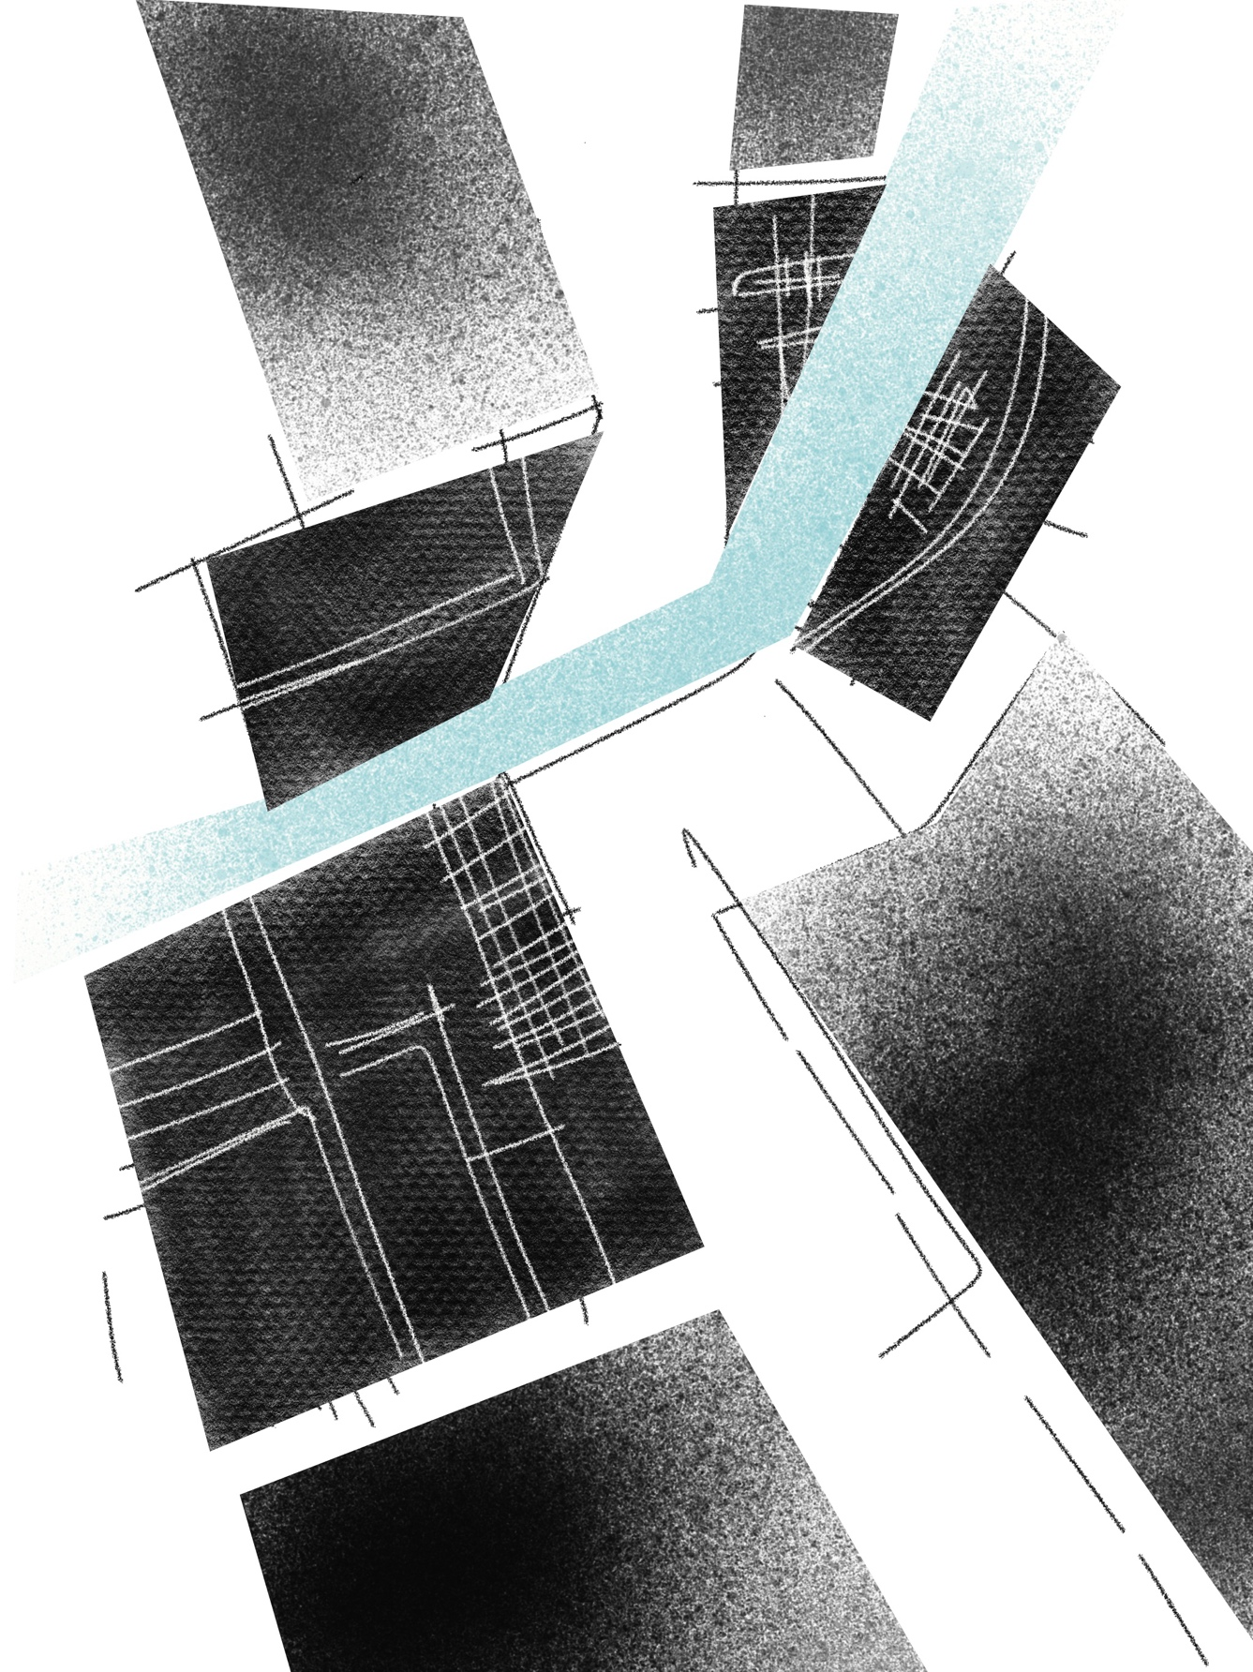
Figura 04. Ilustración abstracta de la representación de un río como barrera socio espacial en la ciudad. Formato digital, S.A.V. (2024)

Algunas veces, nos preguntamos al caminar por una calle que hace mucho no transitamos: ¿esto ya estaba? ¿cuándo pusieron eso ahí? ¿cuándo quitaron esto? nos ocurre cuando diferenciamos un objeto en el entorno que puede ser contrastante o identificarse como algo opuesto, el hecho de diferenciarlo en sí tiene como consecuencia el reconocimiento del otro frente al sí mismo (López-Martínez, 2023), y nos advierte que hay identidades urbanas consolidadas que se reflejan a través de la expresión arquitectónica del espacio y más importante aún, a partir de sus modificaciones.

En resumen, las barreras socio espaciales vistas como “bordes” periurbanos, geográficos o de zonas híbridas entre territorios, tienden a delimitar los primeros espacios de transmutación en las ciudades, ya que están expuestos a contrastes directos en paisaje, cultura, arte y desarrollo, y pueden enmarcar elementos positivos en la identidad de una ciudad, así como también características negativas como la desigualdad social, delincuencia e inseguridad.

Hibridación cultural y su conexión con el objeto
Para hablar de la transmutación en la arquitectura, se debe considerar también la identidad cultural en la que se sitúa, coexiste y la modifica. El concepto de identidad cultural, parte de la idea de que la identidad se manifiesta a través del lenguaje y la cultura en la que los individuos se identifican a través de etiquetas y características que pueden ser geográficas, étnicas, de género y de comportamiento, sin embargo, la identidad y la cultura son dos conceptos que no pueden separarse, ya que los individuos deben pertenecer a una cultura para conformar esta identidad (Joseph, 2012).

Abordando este concepto, podemos preguntarnos: ¿si la arquitectura también es un lenguaje, ¿cómo se representa la identidad cultural en la arquitectura? ¿a partir de qué elementos? Encontramos en las ciudades objetos y espacios que no se mantienen inertes ante la temporalidad, sino que se adaptan ante el desarrollo, la expansión territorial y el surgimiento de nuevas tendencias de hacer ciudad.

A nivel urbano, entendiendo que las ciudades son territorios en constante movimiento, los programas de desarrollo urbano son herramientas que regulan y modifican el entorno a partir de estrategias y objetivos que siguen tendencias de innovación, buscando mejorar la calidad de vida de las y los habitantes de una ciudad, así como el desarrollo integral de las mismas. Estos programas, habilitan lineamientos que posteriormente pueden convertirse en normativas o reglamentos de imagen urbana que logran recuperar zonas estratégicas de las ciudades; y es aquí donde la identidad cultural toma un rol crucial para la regeneración urbana.

Esto debido a que la cultura y la identidad cultural son también elementos que conforman el imaginario urbano, que abordaremos como la constitución de espacios a partir de fragmentos o multiplicidades del entorno y del imaginario colectivo que consolidan una idea o percepción de un espacio con su paisaje urbano y las y los individuos que lo habitan (Guzmán-Ramírez, 2016). Al tener entonces millones de habitantes dentro de una ciudad en constante tránsito, con identidades culturales que conforman un imaginario urbano (o múltiples) en una ciudad con movimiento, expansión, desarrollo y regeneración; nos encontramos con el fenómeno de la hibridación cultural.

La hibridación cultural es un concepto que aporta al entendimiento de la transmutación del objeto arquitectónico y el espacio urbano que ocurre en las ciudades a nivel global, ya que es desde la coexistencia de las identidades múltiples en una ciudad lo que provoca una coalición de tendencias, necesidades y apropiaciones al entorno que observamos en la mayoría de las ciudades contemporáneas (Ptichnikova, 2020)

El objeto arquitectónico, entonces, termina por ser un “canvas” o una hoja en blanco para la representación arquitectónica de la hibridación cultural, y se ve manifestada en el entorno construido y el entorno urbano en su lenguaje arquitectónico, pero resulta más visible cuando existen elementos provenientes de culturas globales en un entorno local. La hibridación cultural también es visible cuando existe un desplazamiento o fragmentación del núcleo histórico de una ciudad, fenómeno que ocurre cuando la población fundadora (que usualmente habita el núcleo histórico) desaloja las viviendas fundadoras y migra hacia otro territorio, dejando viviendas “vacías” en el centro de las ciudades.
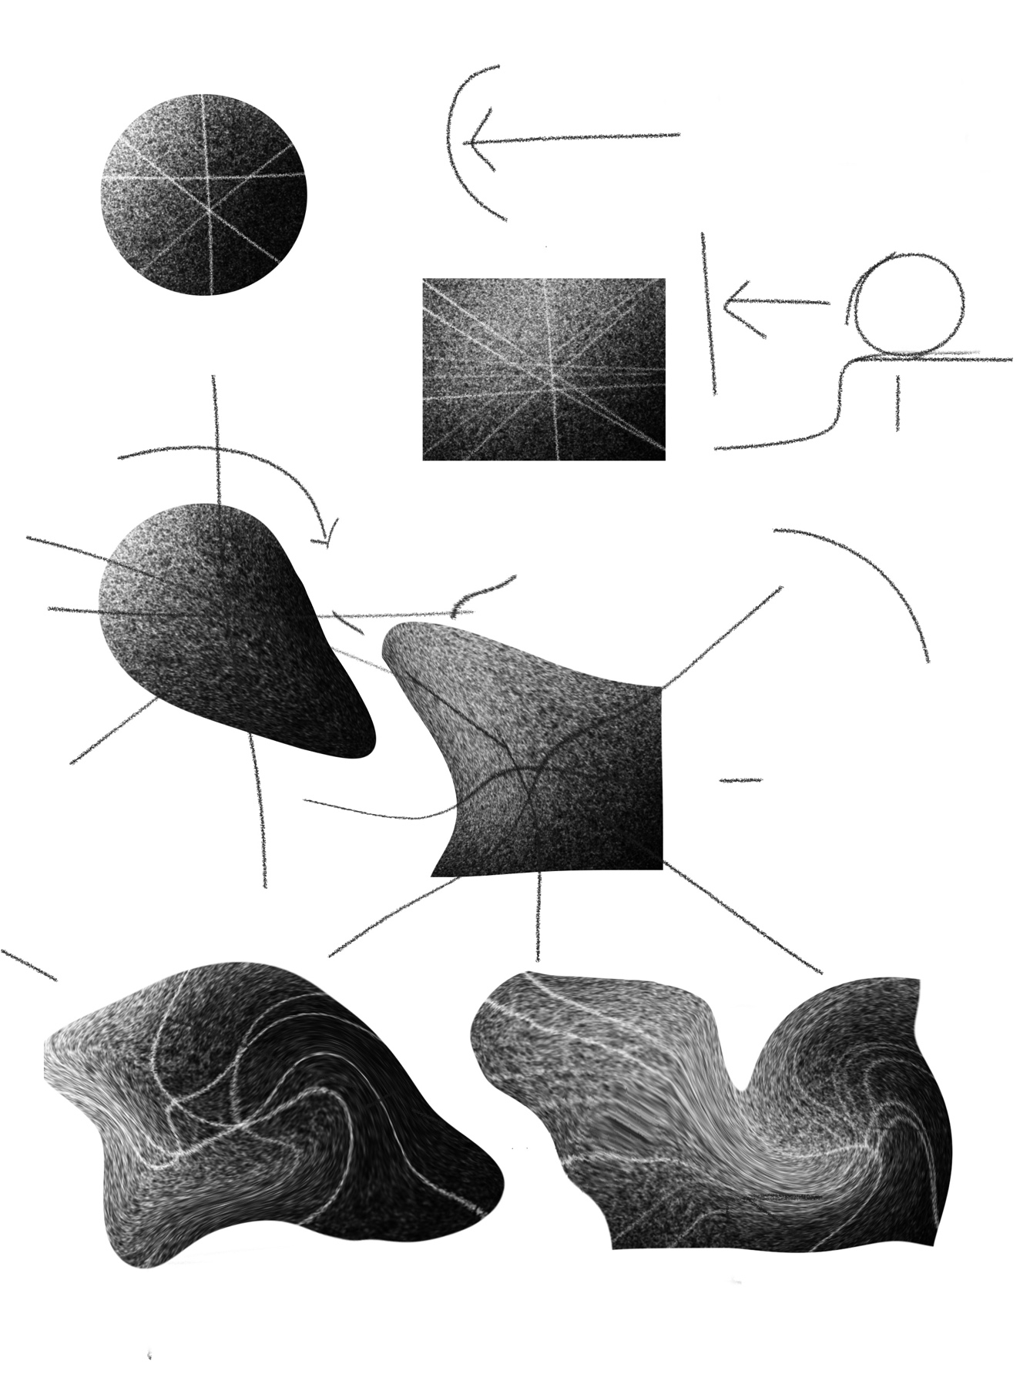
Figura 05. Ilustración de la abstracción del objeto arquitectónico como canvas cultural a través de la modificación de su lenguaje. Formato digital, S.A.V (2024).
Este movimiento o desplazamiento, habilita varias tendencias: el desmantelamiento de inmuebles patrimoniales o la regeneración de estos. Esto provoca que el espacio transmute, ya que se genera una nueva apropiación del espacio, usualmente con un nuevo lenguaje o giro comercial, en algunos casos, esta hibridación también es promovida por la migración de poblaciones extranjeras (que llevan consigo su identidad cultural) provocando una génesis de identidades que fomentan la hibridación cultural en núcleos de desarrollo urbano.

Sin embargo, ante esta constante transmutación y la constante reinterpretación del espacio, es importante reconocer que el desarrollo emergente en entornos históricos debe proteger su identidad cultural (Novakova, Foltinova, 2013), ya que sin la identificación de una sociedad con su entorno, los espacios pueden llegar a fragmentarse hasta perder su integración socio espacial, es decir, sin el reconocimiento de “lugar” dentro de un territorio, los sentidos de diferenciación de una ciudad con otra se vuelven difusos, provocando la pérdida de identidades y valores culturales en una ciudad.

Conclusiones
El concepto de transmutación es esencial para entender las dinámicas de cambio en la arquitectura y el urbanismo. A través de la historia, ha sido un reflejo de la capacidad de las ciudades y los edificios para adaptarse a las cambiantes necesidades de la sociedad. Hoy en día, este concepto sigue siendo relevante, ya que los arquitectos y urbanistas buscan soluciones innovadoras para los desafíos contemporáneos.

Al interpretar el concepto de ciudad como unidad en desplazamiento, evolución y regeneración, consolidamos el concepto de transmutación dentro de la arquitectura. En realidad, las ciudades siempre han estado en constante movimiento y pueden interpretarse como ecosistemas vivos, donde las poblaciones conllevan ciclos de vida completos, coexistiendo con la naturaleza y el entorno construido.

Bajo una perspectiva fenomenológica, el habitar en una ciudad viva, nos invita a repensar nuestro entorno como un imaginario colectivo que se regenera constantemente bajo las identidades que lo conforman, y en el ámbito de la arquitectura, abre las posibilidades de generar modelos híbridos que se adapten a esta regeneración.

A partir del space reading, space syntax y el concepto de las network ruins, el espacio funcional es expuesto al factor de tiempo, de cambio, de periodicidad, un ambiente donde el entorno construido necesita prepararse para su adaptación a las nuevas sociedades que la habitarán, con sus multiculturalidades y nuevos lenguajes del arte. Esta exposición, abre las siguientes preguntas: ¿Cuál será la tendencia en la modelación de la casa-habitación del futuro? ¿Integra tecnologías que permiten la mutación y transmutación de la arquitectura?

La transmutación, en síntesis, se vuelve una idea catalizadora y clave para nuevos modelos de desarrollo arquitectónico, fomentando la multiplicidad en el diseño e hibridación de elementos culturales para generar entornos cada vez más y mejor adaptados a una sociedad en constante tránsito, generaciones con ideas innovadoras y urbanismo orientado hacia estrategias regenerativas.

Referencias
ARONI, G. (2022) Semiotics in Architecture and Spatial Design, Bloomsbury Semiotics Volume 2: Semiotics in the Natural and Technical Sciences, Londres.

CALTHORPE, P. (2011). Urbanism in the age of climate change. Island Press.

CHESHMEHZANGI, A., HEAT, T. (2011) Urban Identities: Influences on Socio-Environmental Values and Spatial Inter-Relations, ASEAN Conference on Environment-Behaviour Studies, Savoy Homann Bidakara Bandung Hotel, Bandung, Indonesia, 15-17 June 2011.

ECO, H. (1986) La estructura ausente. Primera edición, Editorial Lumen, Barcelona, España.

FRÉDÉRIC, K. (2005) Levi-Strauss y el pensamiento salvaje. 1a edición, Editoriales Nueva Visión, Argentina.

GARCÍA, A. (2015) Calles, barrios y de sus arquitecturas efímeras. 1a edición, Tilde Editores, Universidad Autónoma de Nuevo León, México.

GUZMÁN-RAMÍREZ, A. (2016). Los Imaginarios Urbanos y su utilización como herramienta de análisis de los elementos del paisaje. Revista Legado de Arquitectura y Diseño, núm. 20, 2016, Universidad Autónoma del Estado de México, México.

HILLIER, B. (2004) Space is the machine: A configurational theory of architecture. UCL, Press Syndicate of the University of Cambridge.

HOPKINS, J. (1927) Transmutation by color, a study of earliest alchemy. Springer, p. 9-14, Germany.

JOSEPH, J. (2012) Cultural Identity. The Encyclopedia of Applied Linguistics, Blackwell Publishing Ltd. New Jersey, United States of America.

LEFEBVRE, H. (1974) Production of space, Anthropos Editions, Blackwell, Oxford UK & Cambridge USA.

LEHMANN, S. (2010). The principles of green urbanism: Transforming the city for sustainability. Earthscan.

LINARES, S. (2012) Análisis y modelización de la segregación socioespacial en ciudades medias bonaerenses mediante sistemas de información geográfica: Pergamino, Olavarría y Tandil. Revista geografía, Valpso, Nº 45. Argentina.

LÓPEZ-MARTÍNEZ, O. (2023) El estudio fenomenológico de la arquitectura ¿Un enfoque para la otredad?, Revista Bitácora Arquitectura, 1(53), 59–67, Vol. 1 Núm. 53: Pensar el espacio privado, Universidad Nacional Autónoma de México, México.

MENDOZA, O., TREVIÑO, A. (2019) Hacia una morfología de bordes territoriales; cruzando segregación socioespacial e imaginarios urbanos, en San Pedro Garza García, N.L., Volumen III de la Colección: Regiones, Desplazamientos y Geopolítica, Desigualdad socio-espacial, innovación tecnológica y procesos urbanos. Universidad Nacional Autónoma de México y Asociación Mexicana de Ciencias para el Desarrollo Regional A.C, México.

MERRILL, S. (2015) Identities in transit: the (re)connections and (re)brandings of Berlin's municipal railway infrastructure after 1989. Journal of Historical Geography, 50, 76-91.

MITCHELL, W. J. (2005). Placing words: Symbols, space, and the city. MIT Press.

MORRIS, A. E. J. (1997). History of urban form: Before the industrial revolutions. Routledge.

NAVARRO, A. (2007) Sobre el concepto de espacio, Revista do Museu de Arqueologia e Etnologia, São Paulo, 17: 3-21.
Newman, P., & Jennings, I. (2008). Cities as sustainable ecosystems: Principles and practices. Island Press.

NOVAKOVA, M., FOLTINOVA, E. (2013) The ordinary – everyday – commonplace as a reference of cultural identity. Procedia - Social and Behavioral Sciences, 2nd World Conference on Design, Arts and Education, 114 – 118.

PELLEGRINO, P. (2009) Meaning of space and architecture of place. Semiotica 175–¼, De Gruyter, Germany.

POLITZER, G. (1981) Cursos de filosofía, 4a edición, Editores Mexicanos Unidos, S.A. de C.V., México.

PTICHNIKOVA, G. (2020). Hybridization in Architecture, Proceedings of the 2nd International Conference on Architecture: Heritage, Traditions and Innovations (AHTI 2020). Advances in Social Science, Education and Humanities Research, volume 471, Atlantis Press. Moscow, Russia.

SÁNCHEZ, O. (2016) Lecturas de Eisenman, la obra temprana de Peter Eisenman y experiencias artísticas contemporáneas. Universidade da Coruña, Revista de investigación y arquitectura contemporánea, vol. 6, 75 – 90. España.

SCHUMACHER, P. (2017). The Autopoiesis of Architecture, Volume II: A New Agenda for Architecture. John Wiley & Sons.

SCOTT-BROWN, D., IZENOUR, S. VENTURI, R. (2000) Aprendiendo de las vegas, 4ta edición, GG Reprints, Editorial Gustavo Gil, Barcelona.

SMITH, N. (1996). The new urban frontier: Gentrification and the revanchist city. Routledge.

STROETER, J. (1999) Teorías sobre arquitectura. Editorial Trillas, México.

T. HALL, E. (1972) La dimensión oculta, 26ta edición, Grupo Editorial Siglo Veintiuno, México.

UNZUETA, G. (1974) La concepción materialista de la historia. 1a edición, Ediciones de cultura popular, México.

